
ВК ЗЕВС ІІ (кранові ваги)
Вироблено в Україні відповідно до ДСТУ EN45501, клас точності – середній (ІІІ)
Сертифікат перевірки типу UA.TR.001 90-19 Rev. 0

Ваги ВК ЗЕВС ІІ – 1000 кг призначені для статичного зважування вантажів у процесі вантажно-розвантажувальних робіт на складах і на виробництві на етапах технологічного циклу.

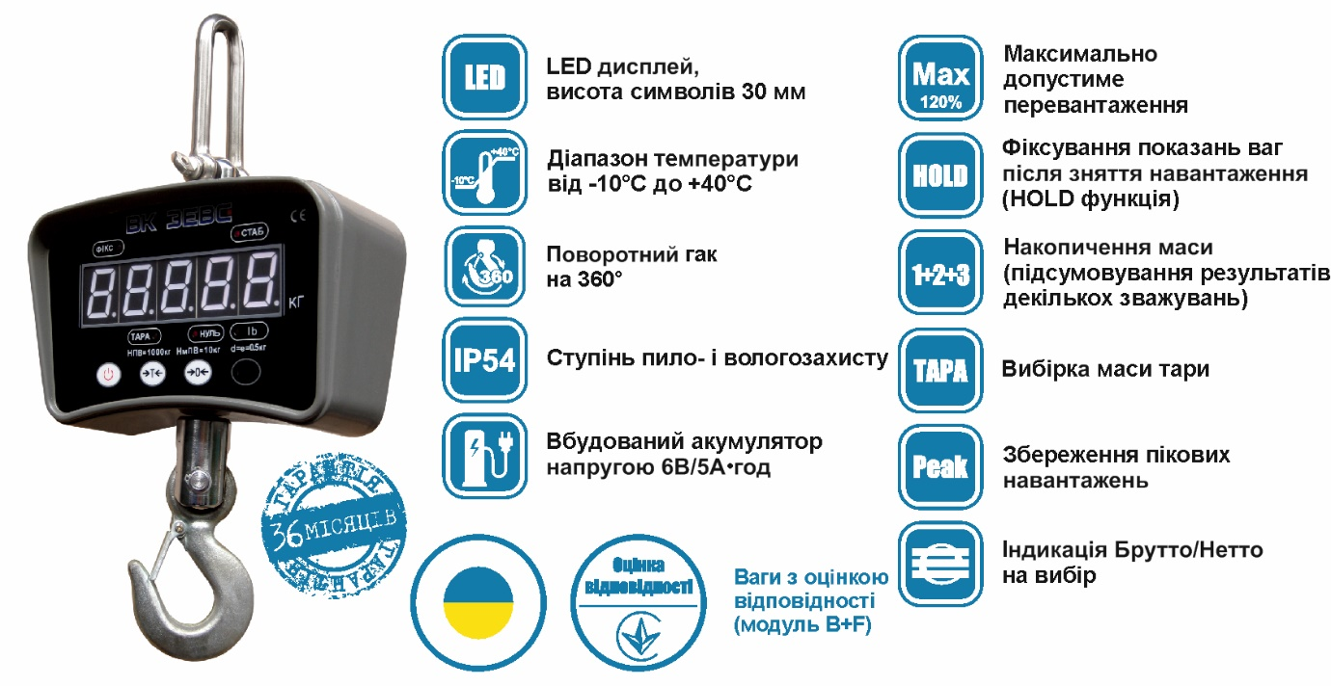

Поворотний гак | → | можливість повернути вантаж на 360°
Автоматична засувка на гаку | → | відсутність ризику мимовільного зіскакування стропи з гака
Корпус ваг виконаний з міцного алюмінієвого сплаву | → | надійний захист електроніки від механічних пошкоджень
Ступінь пило-та вологозахисту ваг IP54 | → | використання ваг на відкритих майданчиках навіть під час дощу
Яскравий світлодіодний дисплей і сонцезахисний навіс | → | чітка видимість показань у дуже сонячну погоду і можливість роботи при мінусовій температурі
Літій-іонний акумулятор | → | можливість працювати більше 80 годин без підзарядки
Функція зменшення дискретності (лише для некомерційного зважування) | → | можливість збільшення точності показів
Тензометричний датчик із запасом міцності 150% Мах | → | захищеність датчика від перенавантаження
Лічильник калібрувань | → | виключає можливість несанкціонованого доступу до налаштувань ваг

Найменування | Max, кг | Min, кг | d = e, кг | Ціна за одиницю, грн з ПДВ
ВК ЗЕВС ІІ - 1000 | 1000 | 10 | 0,5

